Обследование пациентов с заболеваниями органов кровообращения
При обследовании пациента с заболеванием сердечнососудистой системы необходимо провести подробный расспрос с целью выявления жалоб, анамнеза болезни и анамнеза жизни.
К основным жалобам при заболеваниях сердечно-сосудистой системы относятся: одышка, кашель, кровохарканье, отеки, боли в области сердца, сердцебиение и перебои в работе сердца.
Одышка. Причиной одышки является уменьшение содержания кислорода и избыточное накопление углекислоты в крови в результате застойных явлений в малом круге кровообращения (левожелудочковая сердечная недостаточность).
В начальном периоде недостаточности кровообращения пациенты ощущают одышку только при физической нагрузке, при прогрессировании сердечной недостаточности одышка постепенно становится постоянной.
При остро возникшей слабости миокарда левого желудочка появляются приступы удушья (приступы сердечной астмы). У пациента возникает острая нехватка воздуха, при прогрессировании острой левожелудочковой недостаточности появляется клокочущее дыхание, кашель с отделением розовой пенистой мокроты.
Кашель возникает при застойной недостаточности кровообращения, чаще сухой, иногда с отделением небольшого количества мокроты.
Кровохарканье появляется при тяжелых заболеваниях сердца при выраженном застое в малом круге кровообращения.
Отеки при заболеваниях сердца возникают при правожелудочковой или тотальной сердечной недостаточности, застое в большом круге кровообращения. Сначала пациент отмечает появление болей в области правого подреберья, связанных с увеличением печени. Затем появляются отеки на тыльной поверхности стоп, в области лодыжек и нижней трети обеих голеней, они возникают в конце дня, уменьшаются или полностью исчезают после ночного отдыха. На более поздних стадиях сердечной недостаточности отеки постепенно нарастают и распространяются на верхние трети голеней, бедра, крестец, поясницу, живот, в паховой области.
Длительно сохраняющиеся отеки нижних конечностей приводят к трофическим нарушениям кожи, она истончается над отеками, становится синюшной, гиперпигментированной, блестящей, появляются трещины, позже формируются трофические язвы.
Различают периферические и внутренние (полостные) отеки.
Гидроторакс – скопление отечной жидкости в плевральной полости.
Гидроперикард – скопление отечной жидкости в полости перикарда.
Асцит – скопление отечной жидкости в брюшной полости.
Анасарка – выраженные и распространенные отеки подкожной клетчатки туловища и конечностей. Как правило, анасарка сочетается с водянкой серозных полостей.
Видимые отеки появляются при задержке жидкости в организме не менее 1 литра.
Для выявления скрытых отеков используют систематическое взвешивание пациента, измерение окружности живота, лодыжек, запястий в динамике, учет количества выделяемой мочи в соответствии с выпитой и введенной парентерально жидкостью (посуточное определение водного баланса). Взвешивание пациента проводят в стандартных условиях (утром натощак, после опорожнения кишечника и мочевого пузыря, в одной и той же одежде).
Боли в области сердца. Если больной жалуется на появление болей, при расспросе необходимо выяснить: точную локализацию боли, ее характер, области иррадиации, интенсивность боли, продолжительность приступа, возможные причины появления (например, физическая нагрузка), чем боль купируется и как быстро. Выделяют коронарогенные и некоронарогенные боли.
Причиной коронарогенных болей является нарушение коронарного кровообращения и связанное с этим ухудшение питания миокарда. Классическим примером является приступ стенокардии. Боли при стенокардии сжимающие, давящие, локализуются за грудиной, иррадиируют в левое плечо, левую руку, под левую лопатку, в нижнюю челюсть, чаще связаны с предшествующей физической или эмоциональной нагрузкой, купируются в покое или при приеме нитроглицерина, возникают в виде приступов, которые в среднем длятся от 1 до 5 минут.
При инфаркте миокарда боли очень интенсивные, часто нестерпимые, длительные (более 15 минут), жгучего, разрывающего характера, не купируются нитроглицерином.
Некоронарогенные боли характеризуются различной продолжительностью, локализуются в области верхушки сердца или слева от грудины, не купируются приемом нитроглицерина, не связаны с физической нагрузкой. При миокардите боли непостоянные, ноющие, при сухом перикардите колющие, стреляющие, усиливаются при кашле, чихании, перемене положения тела.
Колющие боли у верхушки сердца при волнении или переутомлении характерны для пациентов с неврозами, купируются седативными препаратами.
Однако не следует забывать, что боли в области сердца могут носить рефлекторный характер при воспалении и раздражении других органов (например, при приступе острого холецистита).
Сердцебиение и перебои в работе сердца – ощущение усиленных и учащенных сокращений сердца, обусловлены повышенной возбудимостью нервного аппарата, регулирующего деятельность сердца.
У здоровых людей могут возникать вследствие воздействия эмоциональной или физической нагрузки, перегревания.
Данные симптомы могут свидетельствовать как о поражении мышцы сердца (инфаркт миокарда, миокардит), так и заболеваниях других органов и систем (анемия, гипертиреоз, лихорадка).
Часто сердцебиение является признаком сердечно-сосудистой недостаточности.
При сборе анамнеза у пациента подробно выясняют, были ли ранее какие-либо заболевания сердца, как они расценивались (если больной об этом знает), были ли ангины, ревматические заболевания в прошлом.
Необходимо уточнить наличие у ближайших родственников гипертонической болезни, атеросклероза, ишемической болезни сердца, ревматизма.
Выясняются особенности питания (злоупотребление поваренной солью, пищей, богатой холестерином), профессиональной деятельности (психоэмоциональное напряжение, ночные смены), наличие вредных привычек (курение, употребление алкоголя, наркотиков).
При осмотре пациента с сердечно-сосудистой патологией обращают внимание на внешний вид, положение в постели, окраску кожи и видимых слизистых, наличие отеков, форму концевых фаланг, конфигурацию живота.
Положение в постели. Сидячее или полусидячее положение больного в постели с опущенными ногами, которое он принимает для уменьшения одышки (положение ортопноэ), указывает на застой крови в малом круге кровообращения. В таком положении уменьшается масса циркулирующей крови (часть ее депонируется в венах нижних конечностей), несколько опускается диафрагма, снижается давление в грудной клетке, увеличивается экскурсия легких, улучшается газообмен и отток венозной крови от головного мозга.
Этот симптом может наблюдаться при слабости левого желудочка (при кардиосклерозе, инфаркте миокарда, миокардите), а также при стенозе (сужении) левого предсердно-желудочкового отверстия.
При увеличении размеров сердца больные стараются лежать на правом боку, так как в положении на левом боку они испытывают стеснение, сердцебиение, усиление одышки.
При экссудативном перикардите (воспалительный выпот в сердечную сорочку) больные сидят в постели, наклонившись вперед, так как в таком положении уменьшается одышка.
«Лицо Корвизара» отмечается у больных с сердечной недостаточностью. Оно желтовато-бледное с синеватым оттенком, одутловатое, обрюзглое, с тусклыми глазами, полуоткрытым ртом и цианотичными губами.
Цвет кожных покровов имеет важное диагностическое значение.
У больных с митральным стенозом появляется цианотический румянец («митральная бабочка»). Бледность кожи и видимых слизистых выявляется при аортальных пороках, коллапсе. При затяжном септическом эндокардите кожа становится цвета «кофе с молоком». При тяжелой сердечной недостаточности может появиться желтушное окрашивание кожи и склер.
При длительно сохраняющихся отеках кожа нижних конечностей приобретает коричневый оттенок (диапедез эритроцитов).
Гиперемированное лицо бывает у больных гипертонической болезнью. Иногда краснота более выражена не на лице, а на задней части шеи.
При выпотном перикардите, аневризме дуги аорты возникают местные отеки в области лица, шеи, плечевого пояса («воротник Стокса»). Резкое расширение вен шеи с одновременным резким ее отеком обусловлены сдавлением верхней полой вены.
Осмотр области сердца проводят с целью выявления верхушечного и сердечного толчков, патологических пульсаций, стойких выбуханий и выпячиваний в проекции сердца и крупных сосудов.
Верхушечный (левожелудочковый) толчок представляет собой ритмически возникающее выпячивание ограниченного участка грудной клетки в проекции верхушки сердца. Он возникает при ударе верхушки сердца о грудную стенку при его сокращении.
В норме верхушечный толчок расположен в пятом межреберье на 1 – 1,5 см кнутри от левой срединно-ключичной линии. Примерно у половины пациентов верхушечный толчок не выявляется, так как прикрыт ребром. По площади верхушечный толчок в норме составляет 2 см² (ограниченный).
Чаще всего верхушечный толчок можно выявить при осмотре у молодых пациентов астенического телосложения.
При гипертрофии мышцы левого желудочка верхушечный толчок становится более выраженным, становится разлитым (площадь более 2 см²), при дилатации полости левого желудочка верхушечный толчок смещается кнаружи от левой срединно-ключичной линии и вниз.
Сердечный (правожелудочковый) толчок выявляется при гипертрофии и дилатации правого желудочка слева от грудины в четвертом и пятом межреберьях. В норме сердечный толчок отсутствует.
При аневризме (расширении) аорты может быть видно пульсирующее выпячивание в области грудины или пульсация во втором межреберье справа или в надгрудинной ямке (загрудинная или ретростернальная пульсация).
Эпигастральная пульсация в надчревной области может быть вызвана сокращениями расширенного и гипертрофированного правого желудочка или пульсацией брюшной аорты.
С помощью осмотра можно обнаружить так называемый сердечный горб (выпячивание грудной клетки), развивающийся в результате врожденных или приобретенных пороков сердца в детском возрасте, когда еще не произошло окостенение хрящей.
Осмотр поверхностных сосудов.
Резко выступающие и извитые височные артерии отмечаются у больных гипертонической болезнью и атеросклерозом.
При осмотре шеи у больного с недостаточностью клапана аорты можно видеть пульсацию сонных артерий («пляска каротид»). При этом может наблюдаться своеобразный феномен, выражающийся в покачивании головы в такт пульсу (симптом Мюссе). Симптом «пляски каротид» иногда сочетается с пульсацией подключичных, плечевых, лучевых и других артерий («пульсирующий человек»).
В вертикальном положении больного с сердечной недостаточностью на шее обнаруживается пульсация и набухание яремных вен, которая возникает вследствие затруднения оттока венозной крови в правое предсердие.
У здорового человека набухание вен хорошо видно, если он находится в горизонтальном положении. При изменении положения на вертикальное набухание вен исчезает.
Исследование состояния пальцев, суставов.
При врожденных пороках сердца, при септическом эндокардите пальцы на руках и ногах приобретают вид «барабанных палочек» (колбовидное утолщение концевой фаланги), ногти – вид «часовых стекол».
В случае ревматизма отмечается множественное поражение крупных суставов - припухлость, болезненность при движении, гиперемия кожи и повышение температуры над ними. При затихании процесса все явления исчезают без последствий.

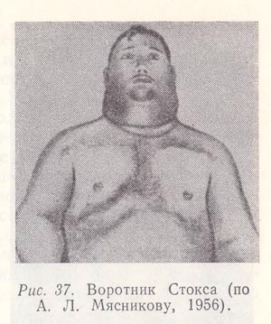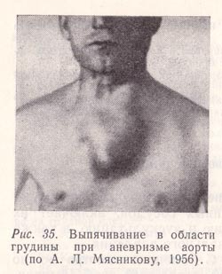

Пальпация области сердца проводится для уточнения локализации и характерных особенностей верхушечного толчка, наличия сердечного толчка, выявления возможной деформации грудной клетки, феномена так называемого кошачьего мурлыканья (дрожания грудной клетки).
Верхушечный толчок в норме невысокий, умеренной силы, ограниченный, совпадает по времени с пульсом на лучевой артерии. При дилатации левого желудочка смещается кнаружи (левее, латеральнее), становится разлитым. При выраженной гипертрофии левого желудочка верхушечный толчок высокий, приподнимающий (при аортальных пороках, гипертонии). При слипчивом перикардите определяется отрицательный верхушечный толчок (втяжение грудной стенки).
Симптом кошачьего мурлыканья выявляется при пальпации грудной стенки в точках аускультации, представляет собой локальную вибрацию грудной стенки, напоминающую дрожание тела мурлыкающей кошки. Является характерным симптомом некоторых пороков сердца: при стенозе левого предсердно-желудочкового отверстия (диастолический), при стенозе устья аорты (систолический). Он представляет собой пальпаторный эквивалент сердечного шума, возникающего при прохождении крови через суженное отверстие.
Определение границ относительной тупости сердца
При определении границ относительной тупости сердца вначале устанавливают правую границу, затем левую, а потом верхнюю. При определении границ относительной сердечной тупости нужно помнить, что над сердцем определяется притупленный перкуторный звук, а над здоровыми легкими – ясный легочный.
Правая граница сердечной тупости образуется правым предсердием и в норме располагается в IV межреберье, на 1 - 1,5 см выступая за пределы правого края грудины. Перед определением правой границы сердечной тупости
Перед установлением левой границы относительной тупости сердца необходимо определить верхушечный толчок, который служит ориентиром. В норме она образуется левым желудочком, находится в V межреберье на расстоянии 1 - 1,5 см кнутри от левой срединно-ключичной линии и совпадает с верхушечным толчком.
Верхняя граница относительной тупости сердца образуется контуром легочной артерии и ушком левого предсердия и в норме располагается на III ребре по левой окологрудинной линии.
Границы относительной тупости сердца могут зависеть от ряда факторов. Например, у лиц астенического телосложения вследствие низкого стояния диафрагмы сердце принимает более вертикальное положение (висячее «капельное» сердце) и границы относительной тупости его уменьшаются. У гиперстеников из-за более высокого стояния диафрагмы сердце принимает горизонтальное положение и границы тупости его, особенно левая, увеличиваются.
Смещение границ относительной тупости сердца, зависящее от величины самого сердца, происходит в первую очередь за счет увеличения (дилатации) его полостей.
Перед определением правой границы относительной тупости сердца необходимо установить верхнюю границу абсолютной тупости печени (или нижнюю границу легкого) по правой срединно-ключичной линии, которая в норме находится в VI межреберье. После этого, поднявшись вверх до IV межреберья (чтобы уйти от печеночной тупости, маскирующей сердечную тупость), палец-плессиметр располагают параллельно искомой границе и передвигают по направлению к сердцу по IV межреберному промежутку. Изменение перкуторного звука от ясного легочного до притупленного укажет на достижение границы относительной тупости сердца. Необходимо заметить, что палец-плессиметр каждый раз следует передвигать на небольшое расстояние, чтобы не пропустить границы сердечной тупости. Первое появление притупления указывает на то, что внутренний край пальца перешагнул через границу и находится уже в пределах расположения сердца. Правую границу отмечают по наружному краю пальца, обращенному к ясному перкуторному звуку. Она образуется правым предсердием и в норме располагается в IV межреберье, на 1-1,5 см выступая за пределы правого края грудины.
Перед установлением левой границы относительной тупости сердца необходимо пальпаторно определить верхушечный толчок, который служит ориентиром. Если его не удается обнаружить, перкуссию производят в V межреберье, начиная от передней подмышечной линии в направлении к грудине. Палец-плессиметр располагают параллельно искомой границе и, перемещая его, наносят перкуторные удары средней силы до появления притупления. Отметку левой границы относительной тупости ставят по наружному краю пальца-плессиметра, обращенному к ясному перкуторному звуку. В норме она образуется левым желудочком, находится в V межреберье на расстоянии 1-1,5 см кнутри от левой срединно-ключичной линии и совпадает с верхушечным толчком.
При определении верхней границы относительной тупости сердца палец-плессиметр ставят около левого края грудины параллельно ребрам и, перемещая его вниз по межреберным промежуткам, наносят удары средней силы до появления притупления. Отметку ставят по верхнему краю пальца-плессиметра, обращенному к ясному перкуторному звуку. Верхняя граница относительной тупости сердца образуется контуром легочной артерии и ушком левого предсердия и в норме располагается на III ребре по левой окологрудинной линии.
Аускультация сердца позволяет выявить пороки сердца, различные аритмии.
Места наилучшего выявления звуков сердца - тонов, а также шумов не всегда совпадают с анатомической проекцией клапанов.
I точка аускультации - область верхушечного толчка, т. е. V межреберье на расстоянии 1-1,5 см кнутри от левой срединно-ключичной линии, выслушивается митральный клапан;
II точка аускультации - II межреберье справа у края грудины, выслушивается полулунный клапан аорты;
III точка аускультации - II межреберье слева у края грудины, выслушивается полулунный клапан легочной артерии;
IV точка аускультации - нижняя треть грудины, у основания мечевидного отростка, выслушивается трехстворчатый клапан;
V точка аускультации - точка Боткина - Эрба (место прикрепления III- IV ребер к левому краю грудины, III межреберье) дополнительная точка выслушивания артального клапана;
VI точка аускультации – место прикрепления IV ребра к левому краю грудины, является дополнительной точкой выслушивания митрального клапана, соответствует его анатомической проекции.
Такая последовательность обусловлена частотой поражения клапанов сердца.
Тоны сердца. У практически здоровых лиц при выслушивании сердца обычно определяются два тона - первый и второй, в патологии могут выслушиваться третий и даже четвертый.
Первый тон составляет сумма звуковых явлений, возникающих в сердце во время систолы желудочков. Поэтому он называется систолическим. Он возникает в результате колебаний напряженной мышцы желудочков (мышечный компонент) и захлопывания створок двух- и трехстворчатого клапанов (клапанный компонент).
Второй тон образуется при захлопывании клапанов аорты и легочной артерии и возникающими при этом колебаниями. Его появление совпадает с началом диастолы желудочков. Поэтому он называется диастолическим.
Между первым и вторым тонами наступает малая пауза (никаких звуковых явлений не прослушивается), а за вторым тоном следует большая пауза, после которой снова возникает тон следующего сердечного цикла.
В норме первый тон выслушивается громче у верхушки сердца и в нижней части грудины (места выслушивания митрального и трикуспидального клапанов).
Второй тон громче выслушивается у основания сердца (в местах выслушивания аорты и легочной артерии).
Первый тон более продолжительный и низкий, чем второй.
У здорового человека тоны сердца громкие, звучные. Изменение тонов сердца прежде всего может выражаться в ослаблении или усилении звучности одного из них или обоих, в расщеплении или раздвоении их, в отдельных случаях - в возникновении добавочных тонов.
Усиление второго тона во II межреберье слева говорит об акценте его на легочной артерии. Это свидетельствует о повышении давления в малом круге кровообращения, что может наблюдаться при заболеваниях сердца, а также дыхательной системы (митральные пороки, эмфизема легких, пневмосклероз, хроническая пневмония).
Усиление второго тона во II межреберье справа свидетельствует об акценте его на аорте, что наблюдается при повышении артериального давления в большом круге кровообращения (артериальная гипертония).
Ослабление первого тона на верхушке сердца может наблюдаться при воспалительных процессах (миокардиты), кардиосклерозе (рубцовые изменения в сердечной мышце), при поражении двухстворчатого клапана.
Ослабление первого тона на основании мечевидного отростка грудины может наблюдаться при поражении трехстворчатого клапана, а также воспалительных процессах, кардиосклерозе.
В случае тяжелых поражений сердца может прослушиваться трехчленный ритм. Он обусловлен ослаблением миокарда (воспаление, дегенеративные изменения, токсические поражения). Это создает мелодию трехчленного ритма (первый, второй и дополнительный третий тоны), напоминающую топот скачущей лошади - «ритм галопа». Его образно называют «криком сердца о помощи», поскольку он является признаком тяжелого поражения сердца. Особенно четко он прослушивается при положении пациента лежа на левом боку.
Шумы сердца. При патологии, а иногда и у здоровых людей, помимо сердечных тонов, аускультация сердца дает возможность обнаружить другие звуковые явления, именуемые шумами. Они возникают при сужении отверстия, через которое протекает кровь, и при увеличении скорости кровотока. Такие явления могут быть обусловлены учащением сердечных сокращений или уменьшением вязкости крови.
Различают:
Функциональные шумы. Образуются в здоровом сердце при отсутствии поражения клапанов и миокарда: при ускорении тока крови в результате тахикардии, при уменьшении ее вязкости вследствие малокровия, при нарушении функции папиллярных мышц (повышение или снижение тонуса), так называемые «шумы роста» у подростков и детей.
Миокардитические шумы, возникающие вследствие поражения миокарда (миокардиты, кардиосклероз, дистрофия миокарда).
Органические внутрисердечные шумы связаны с поражением клапанов и перегородок сердца (пороки врожденные и приобретенные).
Шум сердца, возникающий во время систолы, т. е. между первым и вторым тоном, называется систолическим, а во время диастолы, т. е. между вторым и следующим первым тоном, - диастолическим.
Шумы могут также возникать в результате расширения полостей сердца без органического поражения клапанного аппарата и соответствующих отверстий. Например, повышение артериального давления в системе большого круга кровообращения (гипертоническая болезнь, симптоматические гипертензии) может привести к расширению полости левого желудочка сердца и, как следствие, к растяжению левого предсердно-желудочкового отверстия. При этом створки митрального клапана не будут смыкаться (относительная недостаточность), в результате чего на верхушке сердца появляется систолический шум.
К внесердечным шумам относится шум трения перикарда. Шум трения перикарда возникает при воспалительных процессах в нем. Он выслушивается во время как систолы, так и диастолы.

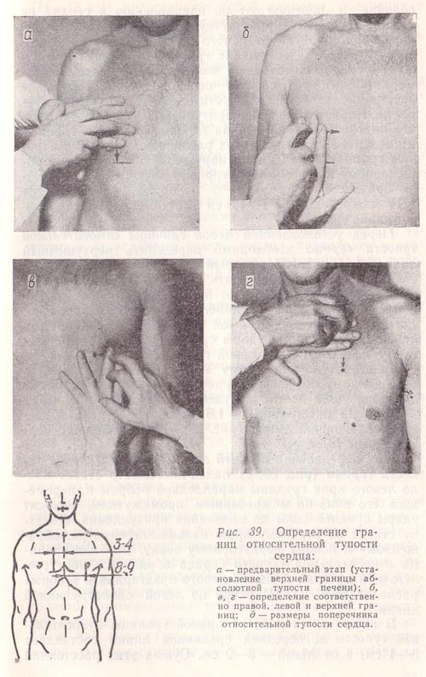

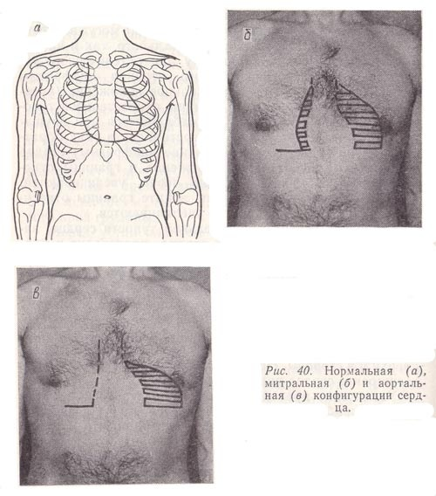
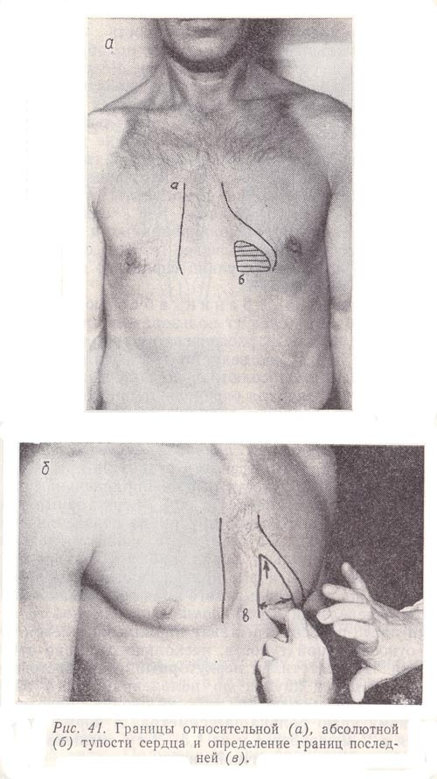
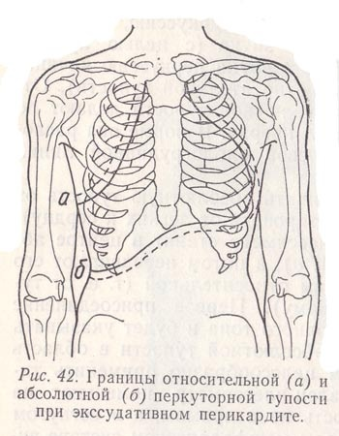
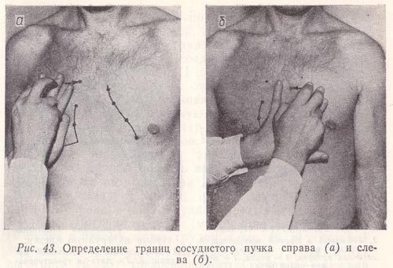
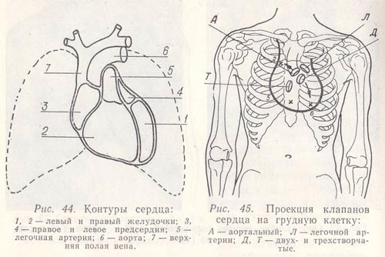
Пульс представляет собой периодически возникающее одновременно с систолой левого желудочка расширение сосудов, видимое глазом или ощущаемое пальцами. Прежде чем приступить к его исследованию, необходимо оценить состояние сосудистой стенки. Для этого 2-м и 4-м пальцами пальпирующей руки сдавливают лучевую артерию, а 3-м (средним) пальцем скользящими движениями вдоль и поперек нее изучают свойства ее стенки. В норме она должна быть мягкой, но упругой. При некоторых заболеваниях (атеросклероз) артерии изменяются и стенки их уплотняются, а ход становится извилистым.
Основным методом определения пульса является пальпация. Ее можно проводить на лучевой, сонной, височной и других артериях. Чаще всего пальпируют лучевую артерию, поскольку она располагается непосредственно под кожей и хорошо прощупывается между шиловидным отростком лучевой кости и сухожилием внутренней лучевой мышцы.
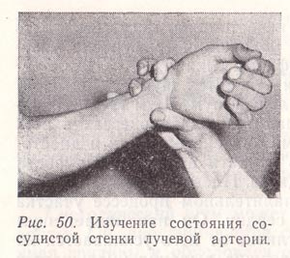
СИММЕТРИЧНОСТЬ ПУЛЬСА. При пальпации кисти исследуемого охватывают в области лучезапястного сустава и, нащупав артерии, прижимают их 2-3 пальцами. Исследование одновременно на обеих руках связано с тем, что величина пульса на них может быть неодинаковой из-за разной степени расширения артериальных сосудов. Различный (неодинаковый) пульс наблюдается при сужении просвета или аномалии расположения одной из лучевых, плечевых или подключичных артерий, либо при сдавлении подключичной артерии аневризмой аорты, опухолью, увеличенными лимфатическими узлами. При митральном стенозе пульс также может быть неодинаковым, поскольку резко увеличенное левое предсердие сдавливает подключичную артерию, в результате чего уменьшается приток крови и наполнение пульса слева.
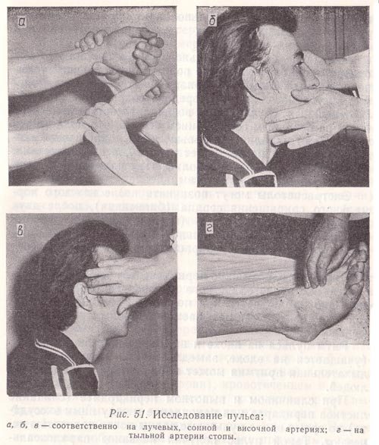
После сравнения величины пульса на обеих руках следует перейти к изучению его свойств на одной руке (если пульс различный на обеих руках на той, на которой величина его больше)
РИТМ ПУЛЬСА определяется работой левого желудочка сердца. Он может быть правильным (регулярным, ритмичным) и неправильным (нерегулярным, аритмичным). Первый свидетельствует о ритмичных сокращениях сердца и характерен для нормальной его работы. Второй наблюдается при мерцательной аритмии и возникает в результате беспорядочных колебаний артериальной стенки.
Иногда на фоне нормального ритма ощущаются добавочные слабые пульсовые волны с последующей удлиненной паузой (компенсаторная пауза). Это так называемая экстрасистолия (внеочередное сокращение сердца). В отдельных случаях она возникает настолько быстро вслед за основным сокращением сердца, что полости его не успевают наполниться кровью и оно сокращается вхолостую - кровь не поступает в аорту, а следовательно, не возникает и пульсовой волны. При пальпации пульса это воспринимается как его выпадение.
Ритм пульса на вдохе и выдохе может быть разным (учащается на вдохе, замедляется на выдохе). Такая дыхательная аритмия может наблюдаться и у здоровых людей.
ЧАСТОТА ПУЛЬСА в норме соответствует частоте сердечных сокращений и в среднем равна 60-80 ударов в минуту. Счет пульса обычно проводится в течение минуты (при аритмии обязательно) или полминуты. В последнем случае полученный результат удваивается.
При тахикардии (число сердечных сокращений больше 90 в минуту) отмечается частый пульс. Это бывает при повышении температуры, тиреотоксикозе, миокардитах, сердечной недостаточности.
В случае брадикардии (число сердечных сокращений меньше 60 в минуту) наблюдается редкий пульс. Крайне редкий пульс (40 ударов в минуту и меньше) встречается при полной блокаде предсердно-желудочкового узла.
В ряде случаев, например при мерцательной аритмии, некоторых экстрасистолиях, количество крови, выбрасываемое в аорту левым желудочком, настолько мало, что отдельные пульсовые волны не достигают периферии. Разница между числом сердечных сокращений и пульсовых волн называется дефицитом пульса. При нем число сердечных сокращений всегда больше числа пульсовых волн. Для выявления дефицита пульса необходимо в течение минуты подсчитать число сокращений сердца при его аускультации и пульсовых волн при ощупывании пульса. Однако, поскольку число сердечных сокращений при аритмиях (например, при мерцательной аритмии) может быть неодинаковым в разное время, для более точного определения величины дефицита пульса число сердечных сокращений и ударов пульса следует подсчитывать в одну и ту же минуту. Это делается двумя исследующими.
НАПРЯЖЕНИЕ ПУЛЬСА может быть разным, что зависит от величины систолического артериального давления и определяется по силе, с которой надо надавить на артерию, для того чтобы исчезли ее пульсовые колебания.
Твердый пульс характерен для гипертонии и склеротических изменений сосудистой стенки. Мягкий пульс свидетельствует о пониженном тонусе сосудистой стенки, что может быть обусловлено гипотонией (снижение артериального давления крови), кровотечением и т. д.
НАПОЛНЕНИЕ ПУЛЬСА зависит от количества крови, выбрасываемой в аорту левым желудочком сердца. Оно может быть хорошим (полным) и плохим (пустым). Плохое наполнение обусловливается теми же причинами, что и мягкий пульс.
ВЕЛИЧИНА ПУЛЬСА определяется его напряжением и наполнением и зависит от степени расширения артерии во время систолы, а также от ее спадения во время диастолы. При увеличении ударного объема крови, большом колебании давления в артерии, при снижении тонуса артериальной стенки величина пульсовых волн возрастает. Такой пульс называется большим. Он характеризуется высокой амплитудой колебаний. Поэтому его еще называют высоким пульсом. Высокий пульс, например, наблюдается при недостаточности аортального клапана, тиреотоксикозе.
В случаях уменьшения ударного объема крови, малого колебания давления в артерии, повышения тонуса сосудистой стенки величина пульсовых волн снижается и пульс становится малым. Он отличается низкой амплитудой пульсовых колебаний, в связи с чем его еще называют низким пульсом. Такой пульс наблюдается, к примеру, при стенозе устья аорты, сужении левого предсердно-желудочкового отверстия.
Едва прощупываемый малый мягкий пульс получил название нитевидного. Он отмечается при значительной кровопотере, острой сердечной и сосудистой недостаточности.
У здорового человека пульс ритмичен, величина пульсовых волн одинакова, т. е. пульс равномерный.
ФОРМА ПУЛЬСА зависит от скорости изменения давления в артериальной системе в течение систолы и диастолы. Если пульсовая волна быстро поднимается и быстро падает, то амплитуда колебания сосудистой стенки всегда большая. Такой пульс получил название быстрого, скачущего, скорого, высокого. Он характерен при недостаточности аортального клапана. Противоположен скорому медленный пульс, когда пульсовая волна медленно поднимается и медленно опускается. Такой пульс бывает и малого наполнения. Амплитуда колебания сосудистой стенки при этом мала. Данный пульс типичен при сужении устья аорты.


